- 附件
  - 附件一：可通讯试验机厂家表
试验机通讯方式
试验机厂家 | 型号 | 传输类型
 |  | UDP数字信号 | 模拟信号（±10V） | 串口
MTS | Flex | UDP_9位
 | DCS | UDP_9位
 | C.E系列 | UDP_9位 | 海塞姆控制器 | 串口
三思纵横 | 静态 | UDP_Json_三思
力试 |  | UDP_9位
万测 | TestPilot_X10A | 串口
 |  | UDP_Json
中机 |  | UDP_Json
Zwick |  |  | 海塞姆控制器
英斯特朗 |  |  | 海塞姆控制器
岛津 |  |  | 海塞姆控制器
特斯麦特 |  | UDP_9位
美三思 |  | UDP_9位
三思检测技术 |  | UDP_9位
吉林冠腾 |  | UDP_Json
宝大 |  | UDP_Json
长春方锐 |  | UDP_Json

试验机通讯方式
试验机厂家 | 型号 | 传输类型
 |  | UDP数字信号 | 模拟信号（±10V） | 串口
上海华龙 |  | UDP_13位
金健 |  | UDP_Json
广州广材 |  | UDP_Json
恒维通（纳百川） |  | UDP_Json
陕西力创 |  | UDP_Json
恩普达 |  |  | 海塞姆控制器
宇宏试验机 |  |  |  | 串口
杭州微力 |  | UDP_Json

  - 附件二：MTS DCS3.0控制器/CMT系列试验机通讯设置
- 电脑未安装MTS试验机 PowerTest_DCS软件
前提条件（全新电脑）
- DCS 3.0控制器/CMT系列试验机/配视频引伸计。
- 新电脑有64位win10系统，有USB3.0接口。
更新步骤：
- 安装试验机操作软件：
- 打开“DCS软件安装包 ＞ PowerTest V3.6.1658_D00C”
- 双击打开，安装软件
- 更新视频引伸计接口文件
- 将“OUT”文件包中“PowerTest_D00C-H.exe”文件，拷贝到试验机软件根目录下（如：X盘: PowerTest_V3.6C），
- 将“OUT”文件包中“mswinsck.ocx”文件，拷贝到C盘windows的syswow64目录下。
- 开始＞windows系统＞命令提示符（右击鼠标）＞更多＞以系统管理员身份运行，
- 在“管理员：命令提示符”弹窗，输入命令(红色字)， 出现注册成功窗口就可。
- C:\windows\system32> cd.. （回车）
- C:\Windows> cd syswow64 （回车）
- C:\Windows\SysWOW64>regsvr32 MSWINSCK.OCX （回车）
- C:\Windows\SysWOW64>
- 弹出“注册成功”窗口，即可
- 回到PowerTest_V3.6C 目录下，找到 PowerTest_D00C-H，右键“创建快捷方式”
- 获取试验机软件授权激活文件
- 双击打开PowerTest_DOOC-H软件后，会出现“获取授权信息失败”弹窗，
- 点“Ok” 按键，出现“获取电脑授权信息或激活”，再点击“获取授权信息”。
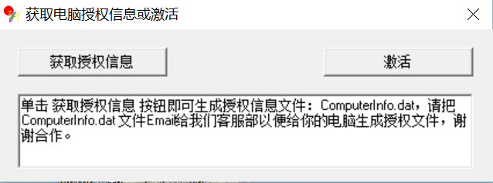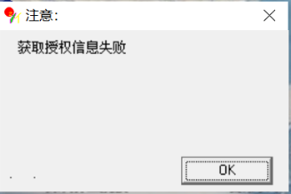
- 电脑桌面上出现文件ComputerInfo.DAT文件，
- 将文件发给美特斯客服部，获取授权激活文件，
- 重复1）-2）步，激活即可。
- 拷贝试验机硬件参数到新电脑中：
- 在原配电脑中，以管理员身份登录操作软件，选择脱机。
- 软件界面左上角“参数设备”-“硬件参数”-“导出”-“数据库形式”-“导出”
- 导出的文件，默认保存路径： HardwareParameter ＞ 自定义文件名
- 找到HardwareParameter文件包，复制到U盘。
- 在新电脑中，将复制的文件包拷贝到试验机操作软件路径下。
- 在新电脑中，以管理员身份登录操作软件，选择脱机。
- 软件界面左上角“参数设备”-“硬件参数”-“导入”
- 选择已经拷贝好的文件，双击即可。
- 退出软件，重新启动软件，选择与当前试验机匹配的主机参数，进行联机。

- 电脑已安装MTS试验机 PowerTest_DCS软件
- 将“OUT”文件包中“PowerTest_D00C-H.exe”文件，拷贝到试验机软件根目录下（如：X盘: PowerTest_V3.6C），
- 将“OUT”文件包中“mswinsck.ocx”文件，拷贝到C盘windows的syswow64目录下，或WIN7系统 [System32]目录
- 开始＞windows文件＞命令提示符（右击鼠标）＞更多＞以系统管理员身份运行
- 在“管理员：命令提示符”窗口，按照步骤输入命令(红色字)， 出现注册成功窗口就可。
- C:\windows\system32> cd..
- C:\Windows> cd syswow64 或WIN7系统(system32)
- C:\Windows\SysWOW64>regsvr32 MSWINSCK.OCX
- C:\Windows\SysWOW64>（WIN7系统中SysWOW64需要替换system32)）
旧电脑美特斯软件已经激活，无需再次激活。

  - 附件三：MTS FLEX控制器CMT系列试验机通讯设置
- 电脑未安装MTS试验机 PowerTest_FLEX软件
- 修改软件安装电脑的IP地址
网口与试验机默认IP不同。
桌面开始--＞ 设置--＞ 网络和Internet--＞ 以太网--＞ 更改适配器选型--＞右击以太网图标--＞ 属性--＞ 双击Internet协议版本4（TCP/IPV4）--＞
使用下面的IP地址--＞ 输入与试验机控制器同一网段但IP不同的不同的IP地址。
例如：控制器默认IP地址是：192.168.10.10，
所以此时电脑上输入的IP地址应为192.168.11（前3位相同，最后一位不同）。
- 安装试验机操作软件
- 打开“MTS(配视觉引伸计)最新软件＞MTS”文件包
- 运行“PowerTest V5.0_F00C.exe”程序，安装“PowerTest V5.0_F00C”软件。
- 试验机软件成功安装后，将“MTS--＞ OUT--＞ FLEX--＞“PowerTest_F00C-H.exe ”文件，拷贝到试验机软件根目录下（如：X盘PowerTest_F00C），
- “OUT”文件包中“wsock32.dll”文件，是一个备用文件，如果windows中没有才需要拷贝注册
- （32位电脑）C:Windows＞System32
- （64位电脑）C:Windows＞syswow64
- 获取试验机软件授权激活文件
- 双击打开PowerTest_F00C-H软件后，会出现“获取授权信息失败”弹窗，
- 点“Ok” 按键，出现“获取电脑授权信息或激活”，再点击“获取授权信息”。

- 电脑桌面上出现文件ComputerInfo.DAT文件，
- 将文件发给美特斯客服部，获取授权激活文件，
- 重复1）-2）步，激活即可。
- 拷贝试验机硬件参数到新电脑中：
- 在原配电脑中，以管理员身份登录操作软件，选择脱机。
- 软件界面左上角“参数设备”-“硬件参数”-“导出”-“数据库形式”-“导出”
- 导出的文件，默认保存路径： HardwareParameter ＞ 自定义文件名
- 找到HardwareParameter文件包，复制到U盘。
- 在新电脑中，将复制的文件包拷贝到试验机操作软件路径下。
- 在新电脑中，以管理员身份登录操作软件，选择脱机。
- 软件界面左上角“参数设备”-“硬件参数”-“导入”
- 选择已经拷贝好的文件，双击即可。
- 退出软件，重新启动软件，选择与当前试验机匹配的主机参数，进行联机。
- 电脑已安装MTS试验机 PowerTest_FLEX软件
将“ ＞ MTS ＞ OUT ＞ FLEX ＞ PowerTest_F00C-H.exe ”文件，
拷贝到试验机软件根目录下（如：X盘: PowerTest_F00C），即可。
注：如果视频引伸计软件和试验机软件不安装在同一台电脑上，还可通过网线将两台电脑桥接的方式进行通讯
网线连接方式：
试验机操作软件安装目录下找到SANS.INI配置文件，
在配置文件中找到[Haytham]字符，如图
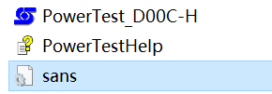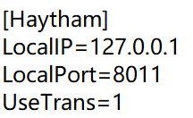
- 将“LocalIP = 127.0.0.1”修改为 与 引伸计电脑同网段IP.
例如：安装视频引伸计电脑 的IPV4地址：192.168.0.11
修改试验机软件电脑LocalIP 为192.168.0.12（保持全三位一致，尾数不同）
- 将“LocalIPort = 8011”，或者修改为本项数字，此时试验机软件将会接收该网段8011端口的数据。
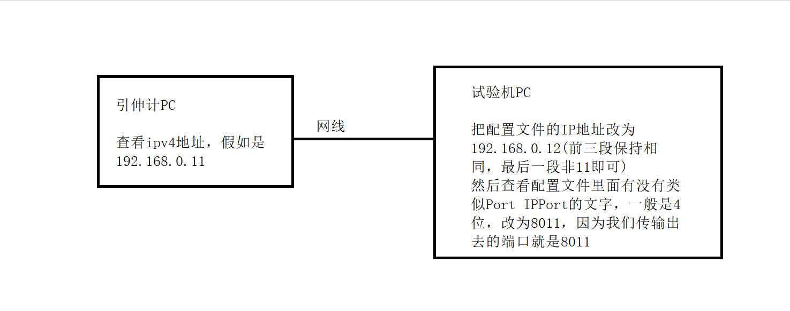
- 将视频引伸计软件的UDP发送端口号改为8011。
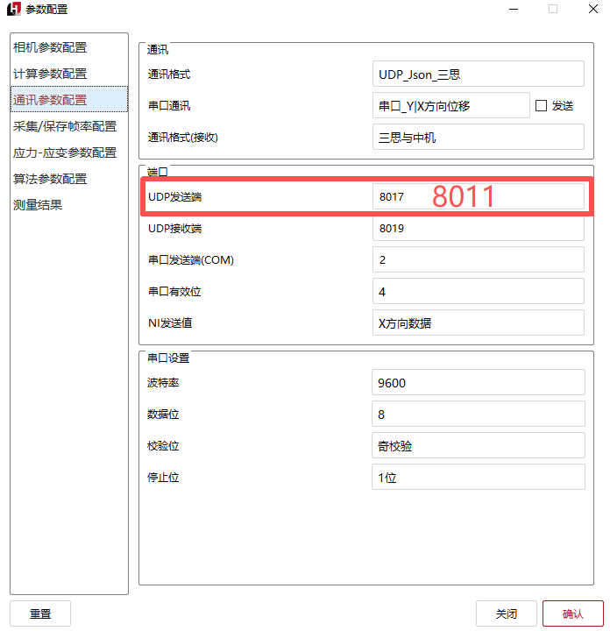

  - 附件四：MTS SHT液压试验机通讯设置
- 使用PowerTestV3.5-SHT海塞姆视频引伸计接口程序，替换原试验机操作软件启动程序
- 打开试验机操作软件的安装根目录，找到“PowerTestV3.5-SHT.exe”程序，将其复制一份副本备份。
- 打开“PowerTestV3.5-SHT-接口程序”压缩包，将“PowerTestV3.5-SHT”程序拷贝到试验机操作软件的根目录下，替换原来的“PowerTestV3.5-SHT.exe”程序，启动此软件以操作试验机。
- 先以SANS调试员 的身份登录软件，密码 sans
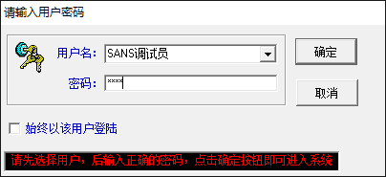
- 到 硬件参数 的 设备参数，勾选 “视频引伸计（Haytham）”，然后点 保存 。根据 提示 重启软件。
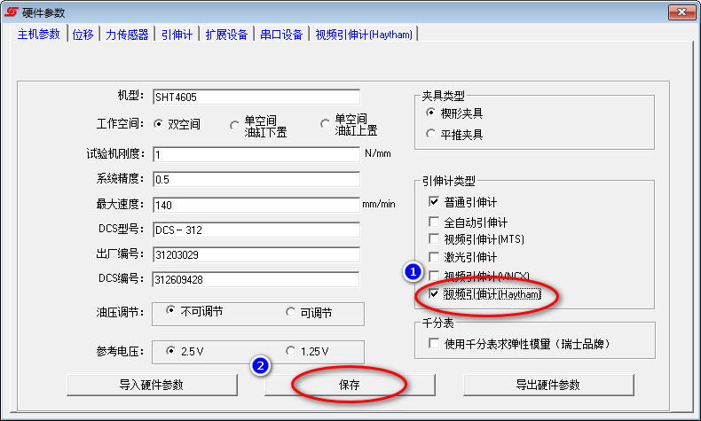
- 到 硬件参数 的 设备参数，选中 “视频引伸计（Haytham）”页面， 填写IP地址和端口号，如果需要正式版请输入注册码，然后点 保存 。重启软件。
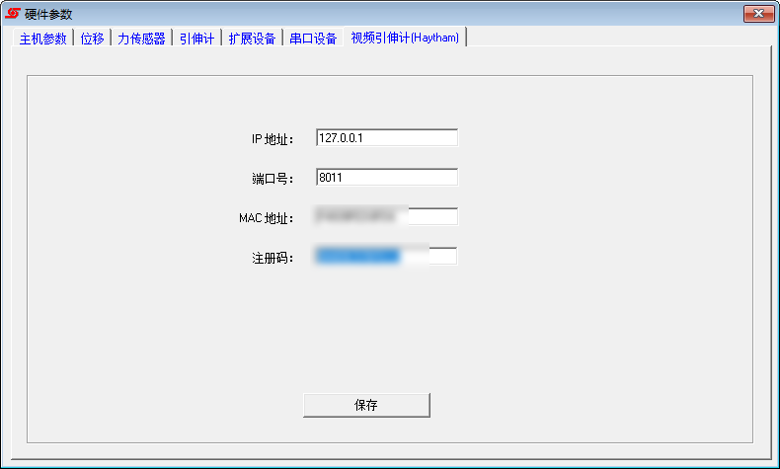
- 到 硬件参数 的 更换传感器，选择引伸计 那里 点下拉菜单，选择 Haytham，然后点击 确定 。
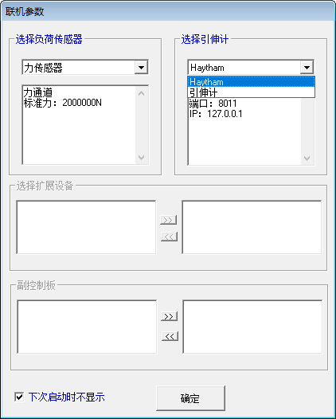
- 以引伸计的试验方案做试验。软件上的引伸计就是 Haytham的示值了。
  - 附件五：MTS C/E系列试验机操作软件TestSuite通讯设置
- 试验机电脑确认：
- 目前只能在试验机原电脑上安装。
- 确认原电脑的USB 3.0口，64位操作软件，确认电脑防火墙允许后续软件运行。
- 安装海塞姆相机驱动，引伸计操作软件，确认有影像。
- 引伸计接口程序安装
压缩包文件如下：
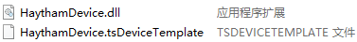
- 将HaythamDevice.dll文件拷贝
- 到C:\Program Files (x86)\MTS Systems\MTSTestSuite\ExternalDevices\
- 将HaythamDevice.tsDeviceTemplate文件拷贝
- 到C:\Program Files (x86)\MTS Systems\MTS TestSuite\ExternalDevices\
- External Device Templates\
- 打开软件左上角菜单
- 点击软件左上角菜单栏“控制器”，选择“外部设备”。
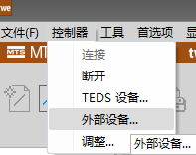

- 点击弹窗右上角的“+”，添加外部设备
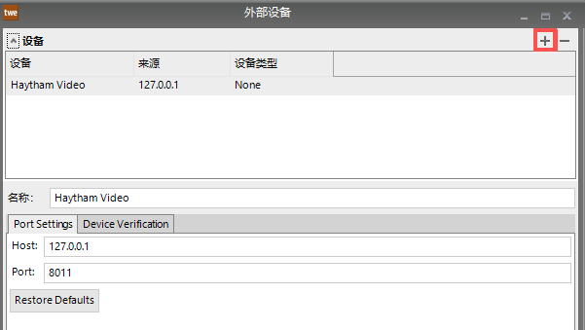
- 在弹窗中选择“Haytham Video”，随后连续点击确认关闭弹窗
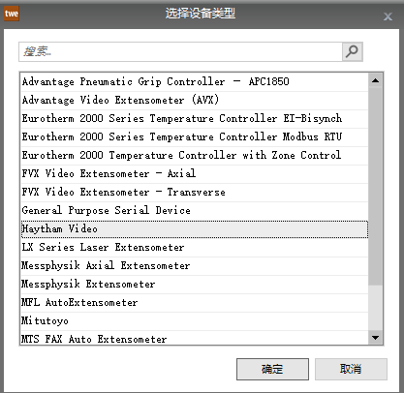
- 选择测试模板（使用引伸计）
- 按序：MTS模板 -“TW-EM”- MTS EM 拉伸试验（引伸计）
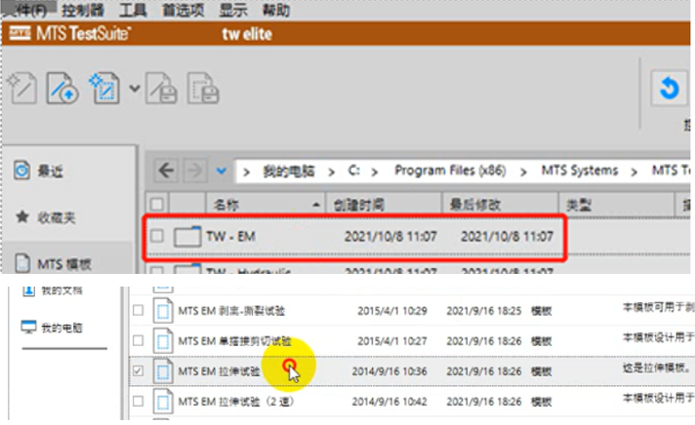
- 在测试模板界面，按序：定义 -资源 -导入资源
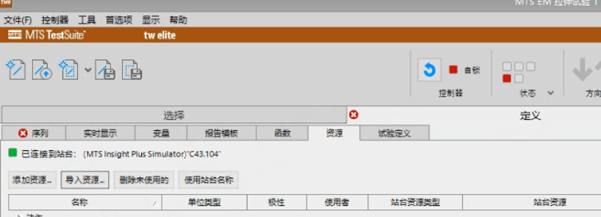
- 导入选定的站台资源 -外部设备 - Haytham Video
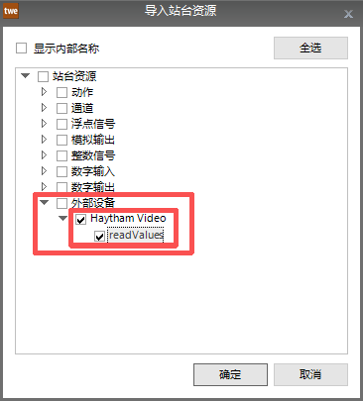
- 浮点信号-引伸计- Haytham Video Y1
浮点信号—横向引伸计信号 - Haytham Video X1（如需横向变形）
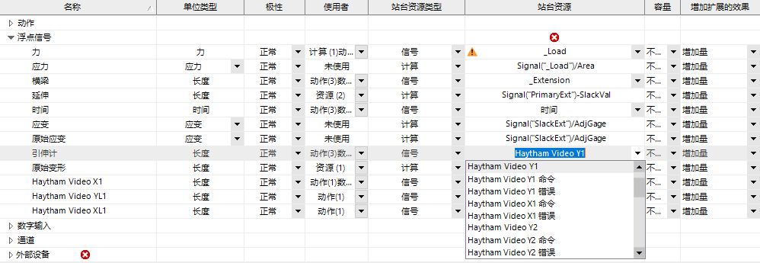
- 软件激活
- 试用版：重启软件即可试用。默认是1个小时试用时间，可以关闭后重开软件来反复试用。
- 正式版：软件“运行时显示”右侧有 Mac Address ，将“数字”告诉美特斯公司，获取正式版注册码，
- 填写“注册码”后，重启软件即可正式使用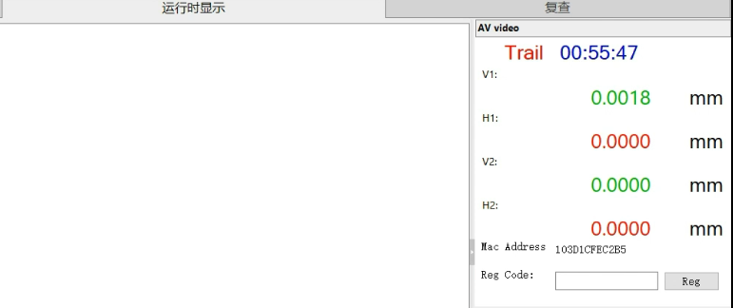
- 点击引伸计软件-计算，回到试验机软件，数字有跳到即为通讯成功。

  - 附件六：特斯麦特试验机通讯设置
- 软件备份
进入到试验机操作软件的根目录，找到“Tester_D20C.exe”程序，将其复制备份。
- 可执行文件替换
拷贝“海塞姆-特斯麦特”文件夹中的“Tester_D20C”程序，复制到试验机操作软件的根目录，进行替换原来的“Tester_D20C”程序。
- 电脑环境配置
“海塞姆-特斯麦特”文件夹中的MSWINSCK.ocx 这个文件可以先不用拷贝到根目录中，如果软件不能正常使用，再拷贝这个文件。
- 通讯设置
IP设置为本机IPV4地址 或 127.0.0.1，端口默认设置为 8011。
注意：此时本地端口为8011，那么在视频引伸计软件中应将“配置”—“通讯参数设置”—“端口”—“UDP发送端”改为8011。
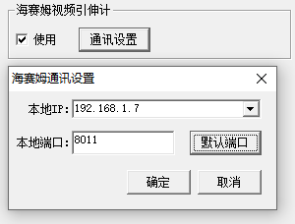


- 试验机操作软件在联机时应勾选“视频引伸计”使用。
- 方案中设置 HsmExt1为轴向变形值，HsmTExt1为径向变形值。
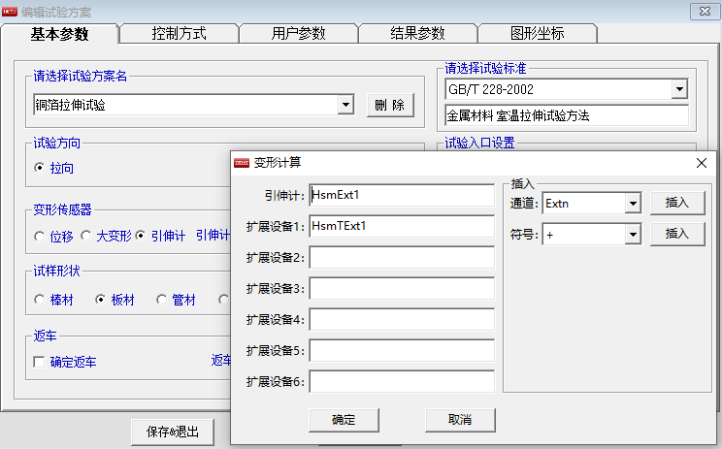

  - 附件七：Doli 控制器通讯设置
- 功能描述
2D视频引伸计支持通过RS232或者RS485串口信号与doli控制器进行数值传输，支持以下三类传值：
- 支持独立传输一组纵向结果(Y向)。
- 支持独立传输一组横向结果(X向)。
- 支持同时传输一组纵向结果和一组横向结果。
- 硬件设置
- 确保Doli控制器Y1有配置串口接口，如果没有需要找Doli厂家，增加串口端口配置。
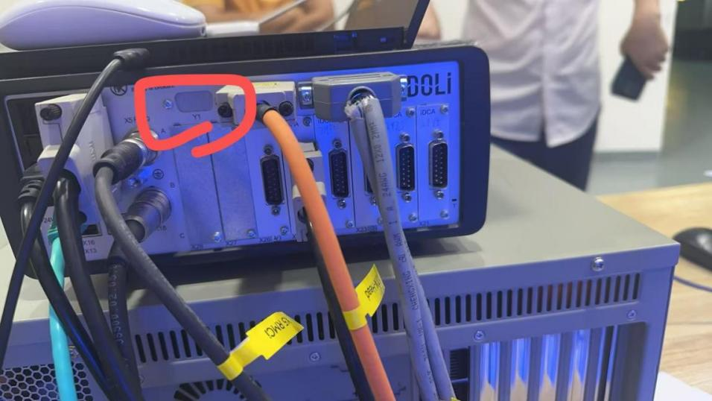
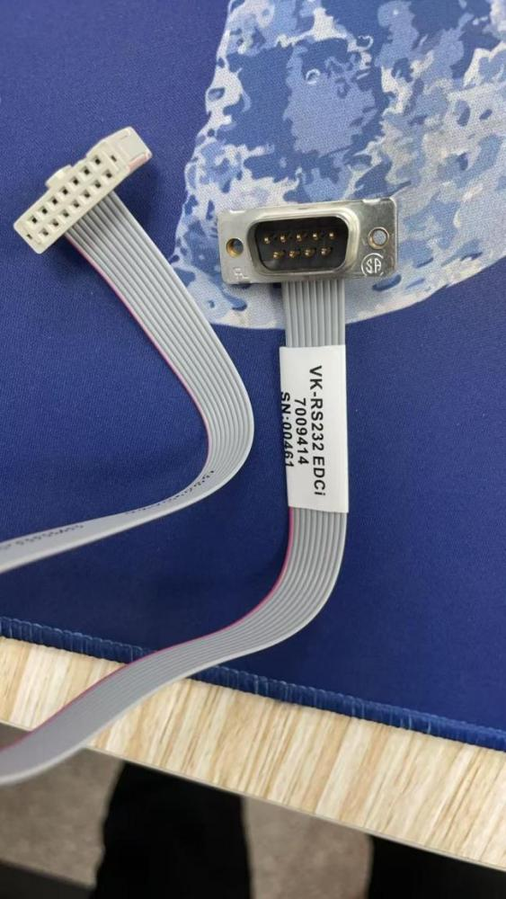
- USB转串口线，9pin串口接Doli，USB接电脑。
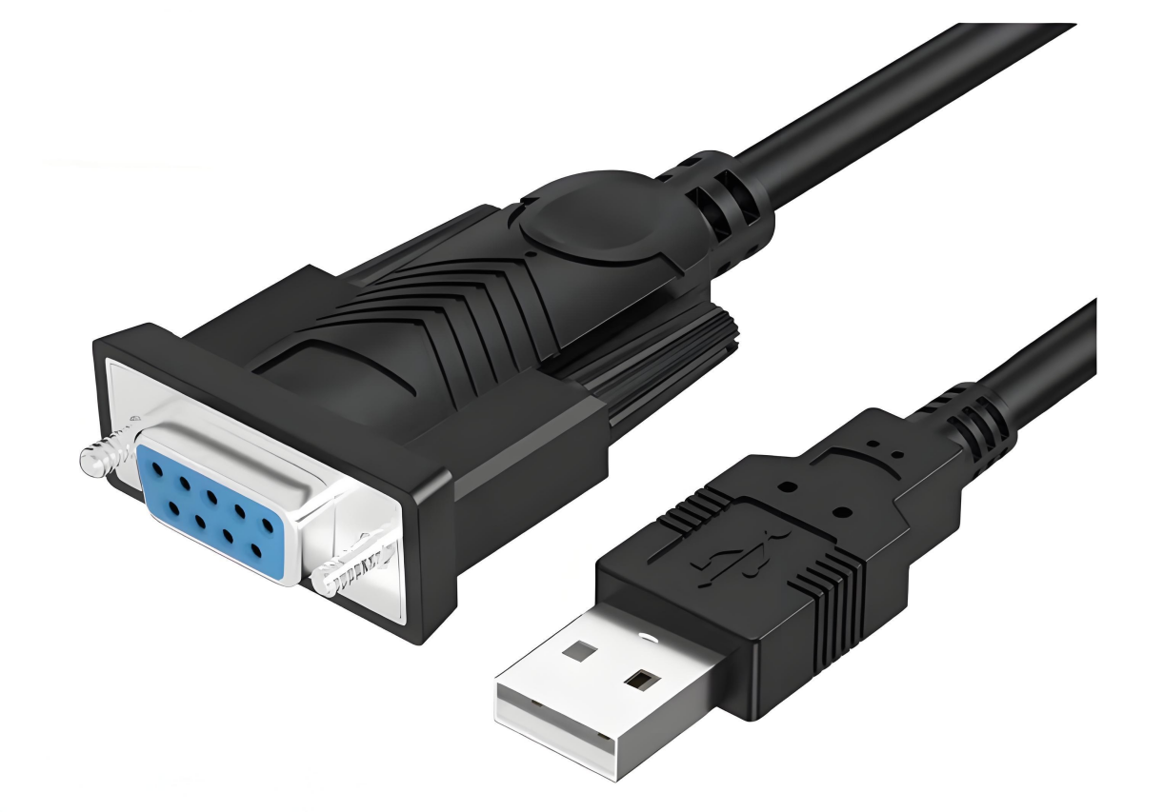
- 软件设置
- Doli软件端口号设置，设置完成要写入Doli控制器才生效，（此步骤建议让客户自己协调专业人员操作）
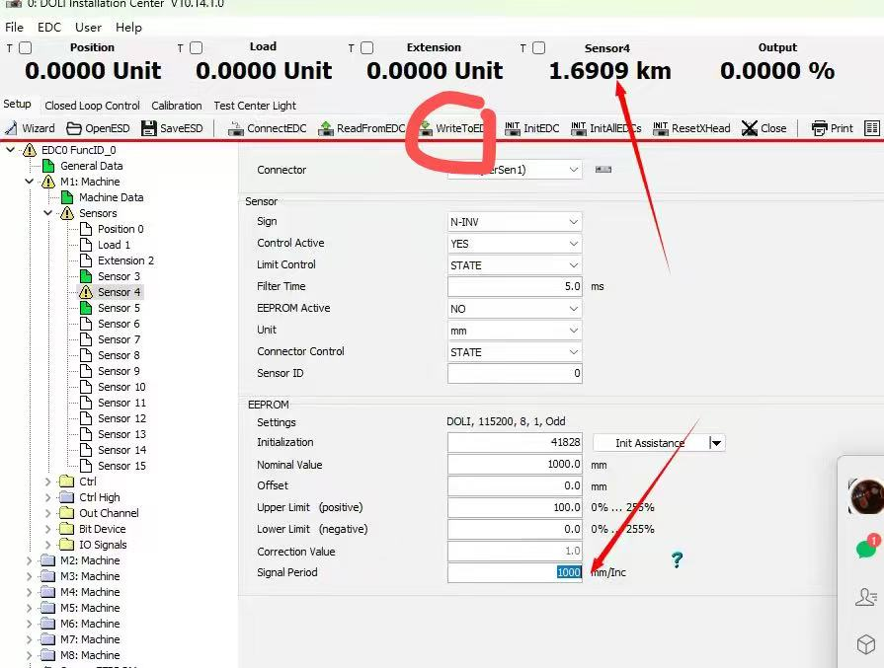
- 确保电脑装有串口驱动，设置软件勾选串口通讯，串口设置实际识别的串口号，波特率设置为：115200，数据位：8位，校验位：奇校验，停止位：1位。
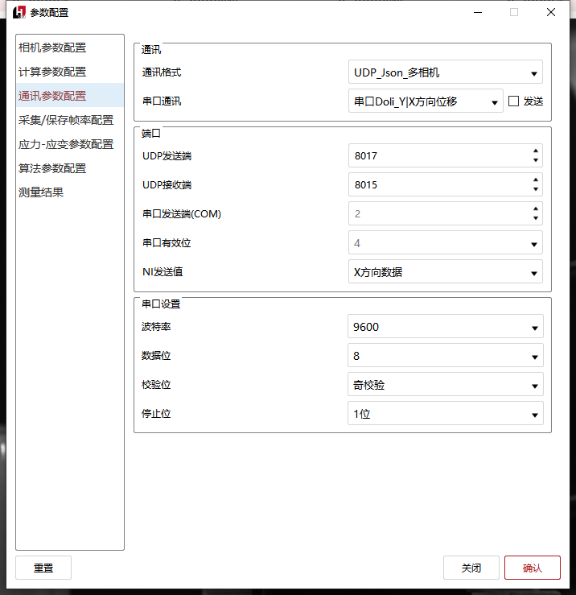
需要做应变控的话Doli需要调节PID

  - 附件八：模拟信号通讯设置
- 功能描述
本软件计算生成的变形数据初始类型为数字信号，该数字信号无法直接被试验机采集使用，需通过指定的数据采集卡设备将数字信号转换为模拟信号后，方可实现试验机的数据采集及后续运算(总流程如下图所示)。
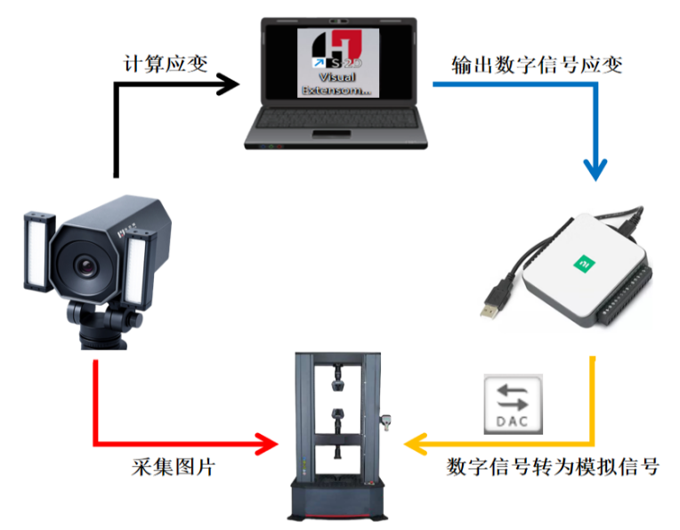
信号转换环节需使用指定品牌的数据采集卡，目前支持的数据采集卡品牌为NI、阿尔泰、上海简仪三家。经上述数据采集卡转换后的模拟信号，可通过多种常见数据端口进行输出，具体包括BNC接口、鳄鱼夹接口、RJ45接口等类型。
输出的变形模拟信号由试验机采集后，试验机将基于该信号完成各类预设计算结果及流程，为后续试验相关的分析及控制提供数据支撑。
- 硬件设置（以NI为例，三家设置大同小异）
- 硬件构成
主要由NI-9171单槽 USB，NI-9269 电压输入模块和相关线缆构成
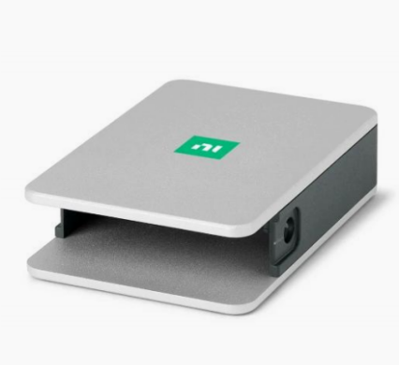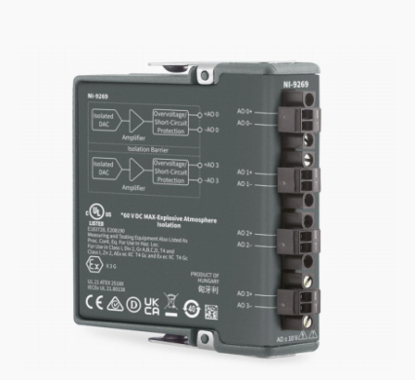
左为NI-9171，右为NI-9269
NI-9171 单槽 USB：用于输入输出模块供电与数据传输。
NI-9269 电压输出模块：以模拟信号实时输出视频引伸计变形量给试验机。

- 硬件连接
I/O部分连接试验机，USB口连接电脑
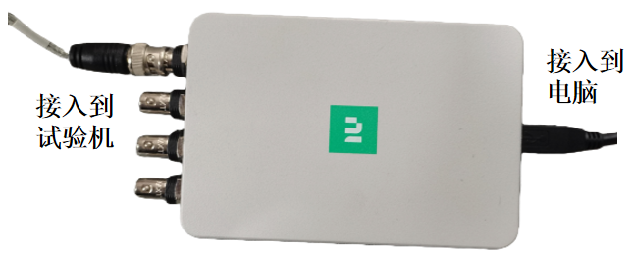

- 软件设置
- 软件安装，电脑需安装NI驱动程序“ni-daqmx_23.8.0_offline”，安装完成后安装并打开控制程序“NIDAC_V2.1.2”设置端口号，端口号需与引伸计软件通讯设置配置一致。
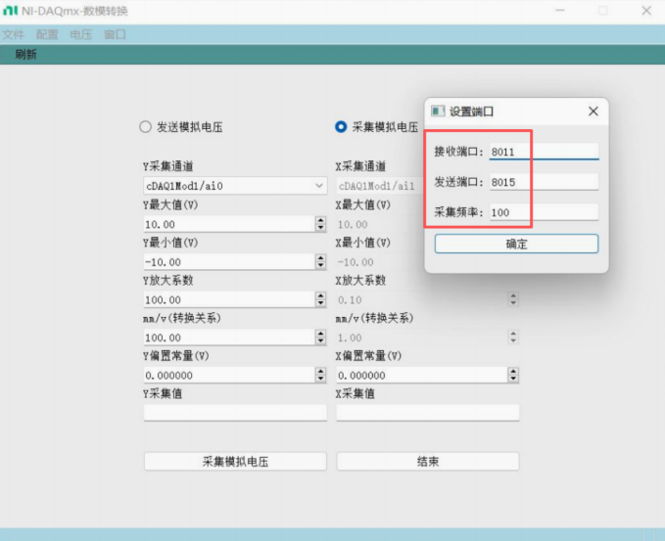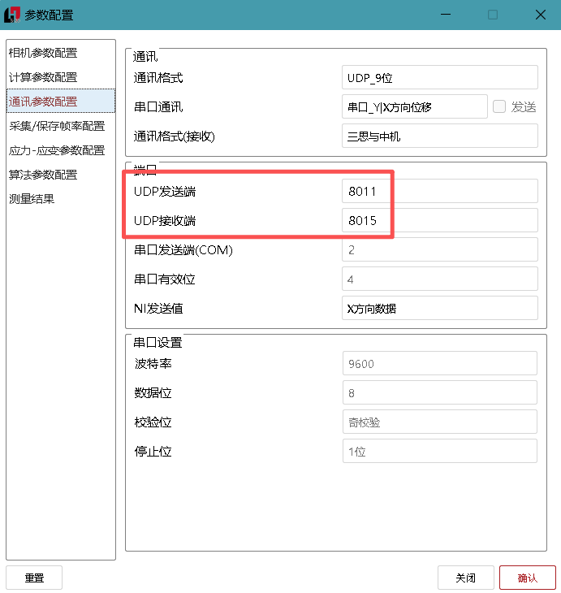
左为DAC设置界面 ，右为视频引伸计通讯设置界面
- 2.NI控制程序选择和硬件连接对应的端口号。
